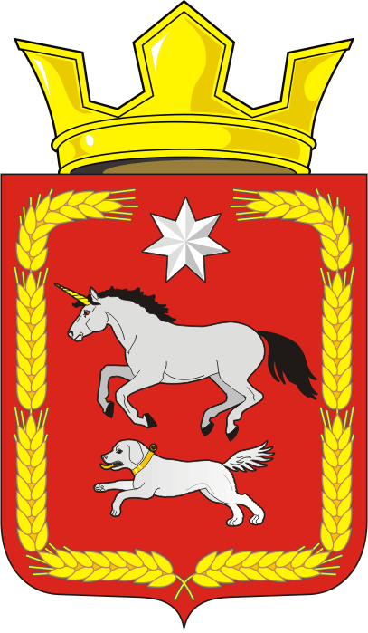

АДМИНИСТРАЦИЯ КАИРОВСКОГО СЕЛЬСОВЕТА
САРАКТАШСКОГО РАЙОНА ОРЕНБУРГСКОЙ ОБЛАСТИ

П О С Т А Н О В Л Е Н И Е
____________________________________________________________________

02.06.2023 с. Каировка № 47-п

Об установлении способов информирования граждан о введении запретов и (или) изменения схемы организации дорожного движения на автомобильных дорогах местного значения муниципального образования Каировский сельсовет Саракташского района Оренбургской области, а также о причинах принятия такого решения

В соответствии с частью 4 статьи 21 Федерального закона от 10.12.1995 № 196-ФЗ «О безопасности дорожного движения», руководствуясь Уставом муниципального образования Каировский сельсовет Саракташского района Оренбургской области

1. Установить, что информирование граждан об установке дорожного знака или нанесении разметки, запрещающих въезд всех транспортных средств в данном направлении, остановку или стоянку транспортных средств либо обозначающих дорогу или проезжую часть с односторонним движением либо выезд на такую дорогу или проезжую часть, на автомобильных дорогах общего пользования местного значения, а также о причинах принятия такого решения осуществляется не позднее чем за двадцать дней до их установки или нанесении разметки администрацией муниципального образования Каировский сельсовет Саракташского района Оренбургской области следующими способами:
1) посредством размещения информации на официальном сайте администрации муниципального образования Каировский сельсовет Саракташского района Оренбургской области в информационно-телекоммуникационной сети Интернет.
2) посредством размещения на информационном стенде администрации муниципального образования Каировский сельсовет Саракташского района Оренбургской области.

2. При введении временных ограничений движения граждане дополнительно информируются о сроках вводимых ограничений в порядке, установленным в пункте 1 настоящего постановления.
3. Настоящее постановление вступает в силу после дня его обнародования и подлежит размещению на официальном сайте Каировского сельсовета Саракташского района Оренбургской области в сети Интернет.
4. Контроль за исполнением постановления оставляю за собой.

Глава сельсовета А.Н.Логвиненко

Разослано: прокурору района, на сайт, в дело

